ㅇ
【韓国語】避難所の感染症は予防が大切
대피소 감염은 예방이 중요！！
손 씻기, 마스크 쓰기, 기침 예절부터 지킵시다

●식사 전, 화장실 이용 후에 손을 깨끗하게 씻어주세요.
엄지손가락과
손바닥을 씻는다
손끝과
손톱 사이를 씻는다
손수건이나 타월,
종이 타월로 닦는다
손목을 씻는다

비누칠을 한다

물로 씻는다

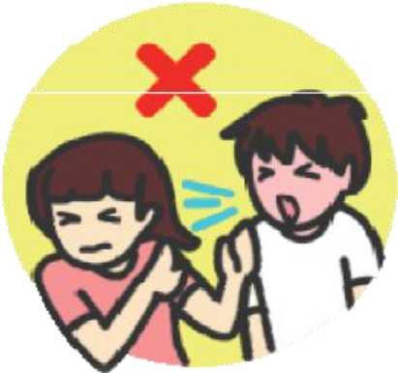
●기침・재채기를 할 때는 휴지 등으로 입과 코를 가리고 주변 사람에게 닿지 않게 고개를 돌려주세요.

●사용한 휴지는 쓰레기통에 바로 버려주세요.

●대피소에서 나눠준 음식은 보관하지 마시고 바로 드세요.

●대피소에 있는 물은 마셔도 되는 물인지 대피소 담당자에게 확인한 뒤에 마셔주세요.

●기저귀는 정해진 장소에 버려주세요.

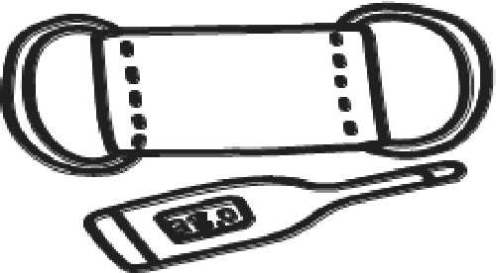
●토사물을 맨손으로 처리하지 마십시오.
증상이 있을 때는・・・？
●기침이 나온다면 가벼운 증상이라도 마스크를 씁시다.

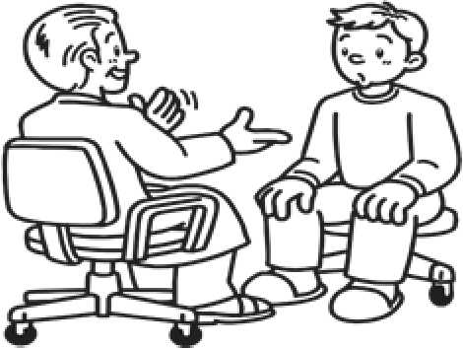
●다음과 같은 증상이 있을 때는 가능한 한 빨리 의사나 보건사와 상담한 뒤, 의료기관에서 진찰을 받으십시오.

열, 기침, 누런 가래, 구토, 설사, 숨막힘, 거친 호흡, 안색이 나쁨, 늘어짐 등

